# 视播联动配置文档

1.进入视频联动的视频管理

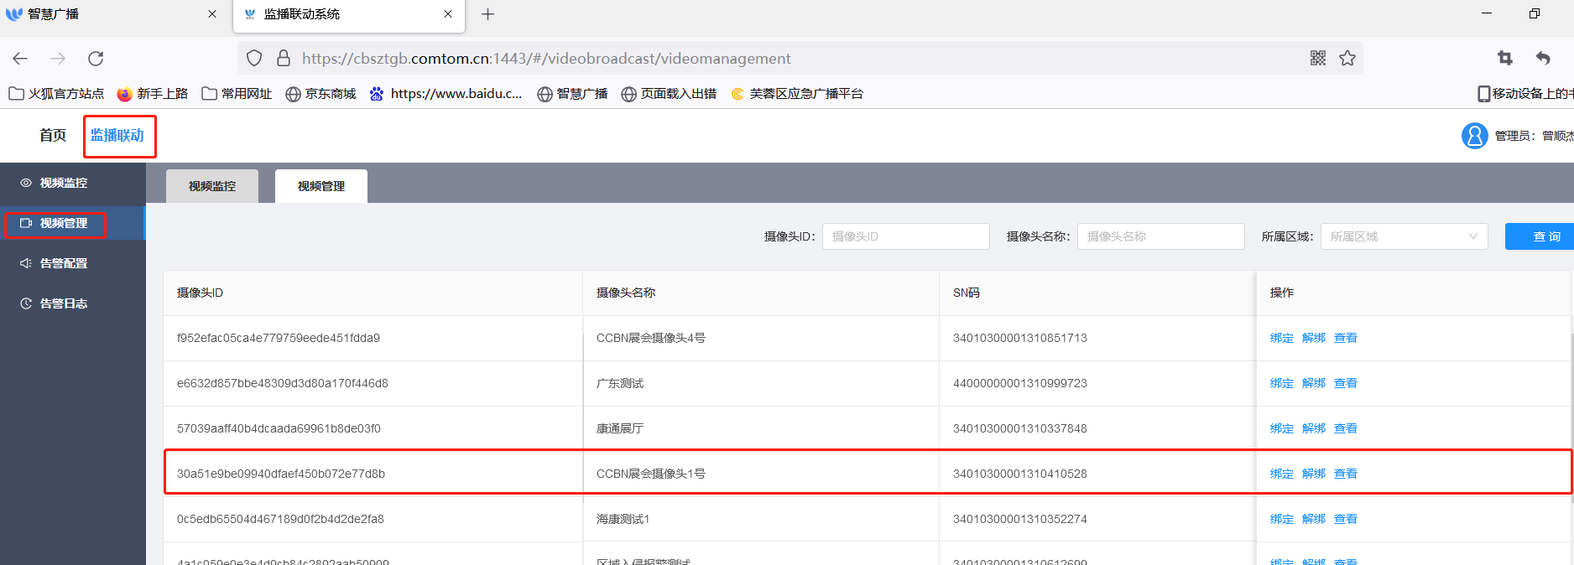

2告警配置

